**Câu 1:** Cho đoạn chương trình sau:

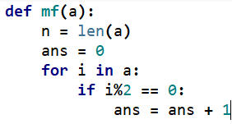

Hãy chọn hàm thời gian đúng của chương trình trên.

**A.** T(n) = 2n2+2.

**B**. T(n) = 2n+2.

**C**. T(n) = n+2.

**D**. T(n) = 2n+1.